Prohászka Ottokár
beszéde a máriaremetei
harangszentelési ünnepen,
1924. augusztus hó 31.-én

mű a Pázmány Péter Elektronikus Könyvtár (PPEK)
– a magyarnyelvű keresztény irodalom tárháza – állományában.

Bővebb felvilágosításért és a könyvtárral kapcsolatos legfrissebb hírekért
látogassa meg a http://www.ppek.hu internetes címet.

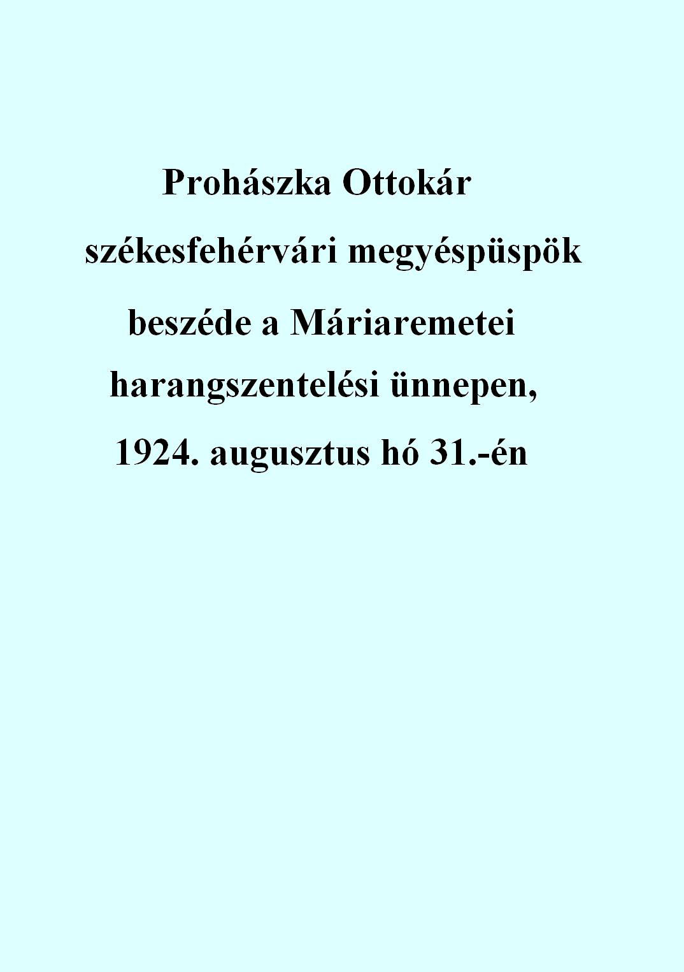

Impresszum

Prohászka Ottokár
székesfehérvári megyéspüspök
beszéde a máriaremetei
harangszentelési ünnepen,
1924. augusztus hó 31.-én

____________________

A könyv elektronikus változata

Ez a publikáció a szentbeszédről készült füzet elektronikus változata.
Az anyagot Bundás Lívia vitte számítógépbe.

Tartalomjegyzék
Impresszum 2
Tartalomjegyzék 3
Beszéd a máriaremetei harangszentelésen, 1924. aug. 31-én 4

Beszéd a máriaremetei harangszentelésen, 1924. aug. 31-én
Prohászka Ottokár székesfehérvári megyéspüspök beszéde a Máriaremetei harangszentelési ünnepen, 1924. augusztus hó 31-én.

Krisztusban kedves híveim!

Nagy örömömre szolgál ez a kettős ünnep: vasárnap és harangszentelés Máriaremetén. És hogy most felszólalok, kedves híveim Krisztusban, szeretném, hogyha az evangéliumnak az a csodálatos története és annak sajátos krisztusi megoldása rajtunk is teljesednék. Melyik történetet értem? Azt, amikor Krisztus elé jön egy siketnéma ember és mondják neki: „Uram, gyógyítsd meg őt! Add, hogy halljon, – nem hall, – add, hogy szóljon, – nem szól; beteg, rokkant.” És Krisztus mit csinál? A beteg fülébe dugja ujját, megnyálazza és megérinti a nyelvét, nagyot sóhajt, ég felé emeli a szemét, és azt mondja: nyilatkozzál meg! – Krisztus a siketséggel küzd, a némasággal küzd, de küzd alázatosan, égből várja a hatalmat.
Mit használ a harang, ha ti mindnyájan siketek vagytok? Mit használ a napsugár és a fénynek óceánja és a színek tarkasága, ha mindnyájan vakok volnánk? Harangot szentelünk! Siketeknek? Templomokat építünk. Némáknak? Néma szívűeknek? Hagyjátok azt! Adjátok nekünk Krisztus kegyelmét, Krisztus illetését, lelkének ránkáradását, hogy a harangszót meghalljuk. Nem a fülünkkel – hál Istennek, e részben siketek nem vagyunk –, de a lelkünkkel. Add Uram, hogy szólni tudjunk, mikor Hozzád jövünk. Nem értem a nyelvet, azt az artikulált magyar vagy német nyelvet, hanem értem a szív nyelvét, azt az első, isteni anyanyelvét. Ha harangot szenteltek, vigyázzatok, hogy siketek ne legyetek, ha templomot szenteltek, voltaképpen nem a falakat szentelitek – hisz azok kőből vannak –, hanem a lelketeket. Úgy szeretném, ha igazán a lélek szavát megértő, az Isten nyelvén szólni tudó lelkek lennétek. Akkor van harangszentelés Máriaremetén.
Szeretnék néhány gondolatot adni, hogy a lelketek siket ne legyen és a harang szavát megértse, hogy a szívetek ne legyen néma, visszhangtalan, hanem hogy a fölségnek a hangját visszhangozni tudja. Nagy kegyelem ez! Segítsen erre az Úristen!

I. A harangszó, szózat a magasból, egy csodálatos hangszer. Én nagyon szeretem. Áldom azt a művészt, aki kitalálta. Hogy hívják? Nem tudni. Mondhatni, a legnagyobb dolgokat azok találták ki, akiknek nem tudjuk a nevét. Régen így volt. A kölni dómot építette valaki. Kicsoda? Nem tudni, de itt él a lelke benne.
A harangszó, szózat a magasból. Mi az a szózat? Hogy hívják? Eu angelion. De zenés szó, mintha csak evangélium szólna a magasból. A harangszó mit zeng? Mit lenget bele a világba? Mit ringat bele a levegőbe? Bim-bam! Krisztus megtestesült. Reggel, délben, este zúg a harang. Halljátok? Az Isten megtestesült, szegény emberek! Látok mindenféle embert; milyen a ti házatok? A ti véretek, a ti nemességtek, vagy proliságtok – nem törődöm vele! Zúg a harang, gazdagnak, koldusnak. Testvérek, siketek ne legyetek. Ez a legnagyobb evangélium. Ha Richard Wagner akármilyen felséges operát írt is, benne a legnagyobb mégis az a keresztény gondolat, amelyre ez a szociáldemokrataságból kivedlett genie a harangszó útján szert tett. Az igazán napkelet, a Krisztus napkelte. Aki ezt úgy megérti, hogy mi az irgalom, és mi az irgalmas szamaritán, az zene. Mi a tékozló fiú? Az zene. Hogy az a tíz szűz, hogy vár – és jön Krisztus. Krisztust várni kell! Ez zene. Az egész élet egy nagy Krisztus-várás. Ez zene. Testvéreim, az Isten haragja szól – halljátok? Mi az evangélium? Zene, muzsika. Mi az evangélium? Harangszó, nagy hit. Hány siket van – remélem, itt egy sincsen –, de hány siket van Pesten és Bécsben és Párizsban, aki a legfelségesebb zenét nem hallja: az evangéliumot. Leborulok az Úr Jézus előtt és azt mondom: köszönöm, hogy nekem a szabad muzsika bíztató, bátorító, szózat. Megyek evvel a muzsikától visszhangos szívvel. Bármerre megyek, evangéliumos ember akarok lenni. Az evangélium világít nekem, az világítja be ezt a furcsa, ködös létet. Testvéreim, megbecsültétek a Krisztust? Ezt mondja a harang. Elhiszitek, hogy nem vagytok elhagyatva? Ezt mondja a harangszó. Elhiszitek, hogy az Isten nem feledkezett meg rólatok?
Most olvastam, hogy II. Fülöp király, akit a történelem oly téves világításba helyez, a szószoros értelemben elrothadt. A szobájából egy ablak a kápolnába nyílt, és onnan el lehetett látni az oltárra. S ha rémségesen szenvedett, lenézett oda. Harangszó a betegágynál. Harangszó ködös, rettenetes magyar világban, harangszó tülekedő világ útszélén. Harangszó. Értsétek meg a harangot! Szent a harangszó, de fül kell hozzá, de belső érzék kell hozzá. Ismétlem: becsüljük meg ezt a szent kereszténységet, az Isten vérének a kiáradását, a léleknek ezt az eleven tengerjárását. Édes harangszó, harangozzál úgy, hogy a szívem ezt visszhangozza! Legyen a te hangod hang a magasból.

II. Ez nemcsak hang a magasból, hanem hang Krisztushoz. Nem értem most az eget, hanem értem a földet. Itt van a Krisztus valahol? A földön van valahol? Krisztus itt van az anyaszentegyházban. „Aki titeket hallgat, engem hallgat. Aki titeket megvet, engem vet meg.” Hogy az anyaszentegyházban annyi a baj, annyi a haszontalan pap, ne tévesszen meg, mert ebben az anyaszentegyházban van mégis Krisztus tekintélye. Akarok ragaszkodni az Isteni Megváltóhoz. A harang mondja: higgy az anyaszentegyházban! Ne bízd magad az eszedre!
Tegnap beszéltem egy emberrel, aki annál a csodálatos embernél: Bergsonnál tanult filozófiát és aki azt mondta: La philosophie est une grandé inquiétude. „A filozófia egy nagy nyugtalanság.” Hova tegyem a lábamat? Kérem, oda nem lehet, ott reng a föld. Hová támaszkodjam? Ide ne, mert ez a fal eldől. No, gondolom, ezt elmondom Pesthidegkúton. Hova hív a harangszó? Hív ide. Ne dobjatok követ senkire, de ti gyertek ide. Akartok a lelketeknek egy kis megnyugvást? Jöjjetek ide!
Ha az ember Amerikába megy az Atlanti-óceánon, egyszerre csak hallja, hogy harangoznak. Ott kinn, messze, messze. Ki harangozhat itt? Ez bizonyára csak hallucináció! Mikor megkérdeztem, azt felelték: itt csakugyan harangoznak. Van egy nagy hengerféle és azon egy harangláb, és ahogy a tenger mozog, folyton mozgatja a hengert, és a harang szól. Kérdeztem, miért harangoznak? A régi, elsüllyedt Atlantisnak van itt egy magas hegye, de nem emelkedik ki a vízből. Itt harangozni kell és figyelmeztetni a veszélyre. Nekünk talán nem kell ez, akik a térkép szerint megyünk, de azoknak a mindenféle hajósoknak, akik a Hudson-öbölből és más kulturátlan vidékről jönnek, azoknak kell ez a harang.
Sokszor hallottuk már ezt a hasonlatot: az élet tenger. Higgyétek el, sok út van, mindenféle út. Amikor az ember gondolkodik, csinál magának utat, csinál magának erkölcsi kódexet; mindenki egy született géniusz. Testvér, harangoznak! Emberek, vigyázzatok magatokra. Nem rátok bízták az élet útjának kieszelését; azt én, az Isten fia hoztam nektek. Mintha az ember az Atlanti-óceánon menne és ott harangoznának. Jaj, de nagy és mélyértelmű ez a harangszó! De csak annak, aki meghallja. Azért beszélek, hogy siketek ne legyetek, hanem halljatok. Meg vagyok győződve, hogy ti olyan katolikusok vagytok, akiket nem lehet kisujjal kipenderíteni a régi meggyőződés medréből. De vannak, akiknek elég egy kis „Népszava”, valami tárca és az ember szegreakasztja a hitét. Harangoznak! Emberek, vigyázzatok magatokra, el ne tévedjetek! Harangoznak! Merre? Krisztus felé. Harangoznak! Úgy is mondhatnám: hova? Az oltárhoz, a szentmiséhez, Krisztushoz. Akartok imádkozni, hát Krisztussal imádkozzatok. Hol imádkozik Krisztus? A szentmisében, Ti, akik jobban bíztatok a ti dadogó tehetetlenségtekben, némuljatok el. Uram, beszélj te, te vagy az én előimádkozóm. Krisztus imádkozik. Édes Jézusom, én is itt volnék, egy ilyen szegény kis féreg.
Testvéreim, így harangoz nektek a harang. 8–9–10 órakor, amikor misék vannak. Látjátok, ti siketek vagytok, akik nem így gondolkodtok. Sehol a világon, semmiféle felekezetnél nem harangoznak, Japánban nem harangoznak, zsidóknál, pogányoknál nem harangoznak. Kik harangoznak? Akik érzik, hogy nekik útjelzőre van szükségük. Hát nem felséges az evangélium? Nem szent és mélységes hatalmas szava! Édes Jézusom, dugd a fülembe a te ujjadat, – add, hogy halljak! Érintsd meg nyelvemet a te megnyálazott ujjaddal, hogy úgy beszéljek, hogy az Isten megértsen. Jegyezzétek meg magatoknak az Atlanti-óceán harangját. Gondoljatok arra, hogyha a harangszót halljátok: tenger az élet… harangszó Krisztus nyomán. Ez zeng felém.
Még egyet említek: A harangszó nemcsak szózat a magasból, hanem szózat felfelé. Sursum corda! Szegény emberek, nektek harangszó kell. Harangszó, tüzes harcoknak szava, örök, de kitiprandó remények szava. Te felfelé igazítsz, harangszó: fel, fel!
Beh szép az a vers, a Gerhard Hauptmann gondolata:

„Es ist eine Glocke tief unten im See
Zwischer Gewöll und Gestein.
Sie will in die Höh’
Wo die Lichter der Ewigkeit scheinen.”

Van egy harang, de lent a sárban. Sár, lekötöttség, nem az a helye a harangnak. Fel! „Wo die Lichter der Ewigkeit scheinen.” Nekem akkor harangoznak, ha a szívem megtisztul. Ha lemosom magamról a sok szennyet, ami a világban rám tapadt, amikor úgy a jobbik magam öntudatára ébredek, mikor azt mondom: Egyszer majd nekem is harangoznak. A püspöknek sokszor harangoznak, mikor a faluba megy. De egyszer majd harangoznak – csak neked. Amikor már nem hangzik a füledbe, szól a harang.
Testvéreim, éljünk úgy, hogy amikor majd nekünk harangoznak, a dicsőségnek a zúgását vegyük ki ebből a harangszóból. Fogjátok meg ezt a mély értelmét a szent evangéliumnak. Abban az imádságban, melyet kint, a harangok felett mondottam, csak a gondolatok vannak: add, hogy ez a harang ne süketeknek szóljon. Ez harangszentelés volt, nemcsak ceremónia. Mi ezt szépen megértettük és megfogadtuk, és amit megfogadtunk, azt úgy kiélni, kikalapálni, remekműbe önteni akarjuk.
Édes Jézusom, harangozzál nekem így és én megyek utánad, majd ha egyszer külön nekem harangoznak. Add, hogy dicsőségem portájából zúgjon felém a harang: akkor élek is bátran, akkor küzdök is bátran, akkor meghalok is bátran.

(Prohászka Angéla főv. tanítónő feljegyzése nyomán.)

